ОРГКОМИТЕТ  Председатель:  Счастливцев В.М. – акад. РАН  (Екатеринбург, Россия)  Заместители председателя:  Бетехтин В.И. – д.ф.-м.н., проф.  (С.-Петербург, Россия)  Рубаник В.В. – чл.-корр. НАНБ (Витебск, Беларусь)  Штеренберг А.М. – д.ф.-м.н., проф.  (Самара, Россия)  ПРОГРАММНЫЙ КОМИТЕТ  Председатель:  Карпов М.И. – чл. корр. РАН (Москва, Россия)  Зам. председателя:  Глезер А.М. - д.ф.-м.н., проф. (Москва, Россия)  Ненашев М.В. – д.т.н., проф. (Самара Россия)  Секретари:  Черняева Е.В. – к.т.н.  Крестелев А.И. – к.ф.-м.н., доц.  Великанова Ю.В. – к.ф.-м.н., доц.  Полный состав программного и Оргкомитета будет помещен в Программе конференции.  РЕГИСТРАЦИЯ НА УЧАСТИЕ  в XIХ Международной конференции  “Физика прочности и пластичности материалов” осуществляется в интерактивном режиме на сайте Межгосударственного координационного совета по физике прочности и пластичности материалов  http://www.mks-phys.ru | Контактные адреса и телефоны  Зам. председателя оргкомитета:  Штеренберг Александр Моисеевич  Тел.: (846) 242-45-44 (раб.),  Факс: (8462) 278-44-00  E-mail: physics@samgtu.ru.  Адрес: 443100, г. Самара, Молодогвардейская, 244,  Самарский государственный технический университет  Секретари:  Великанова Юлия Владимировна  Крестелев Анатолий Иванович  Тел.: (846) 242-45-44 (рабочий)  Зам. председателя оргкомитета:  Бетехтин Владимир Иванович  Тел.: (812) 292-73-12 (рабочий)  E-mail: vladimir.betekhtin@mail.ioffe.ru  Секретарь Черняева Елена Васильевна  Тел/факс.: (812) 428-46-89 (раб.),  E-mail: lena@smel.math.spbu.ru  важные даты  - Регистрация на сайте МКС с указанием названия докладов – не позднее 1 марта 2015 г.  - Получение тезисов докладов – до 1 апреля 2015 г.  - Рассылка информационного письма и правила оформления статей до 20 апреля 2015 г.  - Перевод льготного оргвзноса до 15 мая 2015 г.  - Рассылка приглашения и программы конференции  28 мая 2015 г |  | Министерство образования и науки Российской Федерации  Научный совет РАН по физике конденсированных сред  Межгосударственный координационный совет по физике  прочности и пластичности материалов  Самарский научный центр РАН  Физико-технический институт им. А.Ф. Иоффе РАН  Самарский государственный технический университет  XIX Международная  Конференция  “Физика прочности и  пластичности материалов”  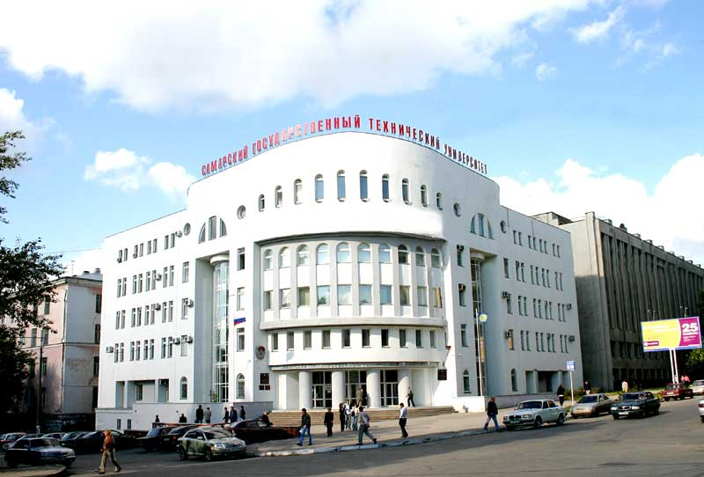  8–11 июня 2015 года  Самара, Россия  Первое информационное сообщение
общая информация  Конференция «Физика прочности и пластичности материалов» является одним из наиболее представительных и старейших научных форумов, проводимых, как правило, один раз в три года. Конференция была организована и впервые проведена в 1960 году по инициативе Юрия Степановича Терминасова, доктора физико-математических наук, профессора, известного ученого в области физического металловедения, крупного организатора науки.  С 1969 года конференции по «Физике прочности и пластичности материалов» проводились на базе Куйбышевского политехнического института (ныне Самарского государственного технического университета), в котором Ю.С. Терминасов работал заведующим кафедрой физики. После ухода из жизни Ю.С. Терминасова большую работу по организации конференции проводили по традиции руководители кафедры физики СамГТУ при активной поддержке Межгосударственного координационного совета по физике прочности и пластичности материалов и Научного Совета АН по физике конденсированных сред. Конференция по праву числилась в ряду наиболее важных и престижных событий научной жизни СССР, а затем СНГ и России.  Всего в Самаре в СамГТУ состоялось 11 конференций по физике прочности и пластичности материалов.  СамГТУ основан в 1914 году. Это одно из старейших учебных и научных заведений Среднего Поволжья – крупный научный технополис. Традиционно конференция будет проводиться на базе отдыха «Политехник», расположенной в одном из живописных уголков г. Самары, недалеко от берега реки Волга.  В конференции предполагается участие ведущих специалистов в области физики прочности и пластичности из России, Беларуси и других стран ближнего и дальнего зарубежья.  Представляется, что большой опыт в организации конференции, в сочетании с высоким научным потенциалом СамГТУ должен обеспечить высокий уровень проведения этого форума. Несомненно, что проведение конференции в г. Самаре, которая входит в первую десятку городов России по объему промышленного производства, будет полезен и для разработки конкурентноспособной наукоемкой продукции. |  | темАтика конференции  - Структура и физико-механические свойства металлов, сплавов, неорганических и высокомолекулярных соединений.  - Перспективные материалы (аморфные, нанокристаллические, сотовые, композиционные материалы; керамики, фуллерены и фуллериты).  - Высокопрочные пленки и покрытия.  - Материалы, синтезированные и модифицированные в плазме.  - Материалы со специальными свойствами.  - Методы прогнозирования работоспособности материалов и изделий.  - Рентгенографические методы исследования структуры и механических свойств конструкционных и функциональных материалов.  - Материаловедческие аспекты повышения износостойкости промышленных изделий и конструкций.  представление докладов  Работу планируется организовать в виде пленарных и секционных заседаний, а также стендовых докладов.  На пленарных заседаниях будут заслушаны приглашенные доклады по 30 мин. (включая дискуссию), секционные доклады (15 мин.) и оригинальные сообщения 10 мин.  Для демонстрации материалов в устных докладах предусмотрено использование компьютерных проекторов. Стендовые доклады будут размещены на специальных стойках. Тезисы докладов будут изданы к началу конференции.  Также предполагается издание материалов конференции в виде развернутых статей объемом до 6 страниц.  правила оформления тезисов  НАЗВАНИЕ ТЕЗИСОВ ДОКЛАДОВ  Автор А. В., Автор В. Г.  Организация, город, страна, E-mail  Тезисы объемом одна полная страница формата А4 должна быть набраны в редакторе Word для Windows, шрифт TimesNewRoman размер 12, для формул -Symbol или встроенный в Word редактор формул, интервал 1 красная строка 1см, выравнивание по ширине. Переносы слов допускаются. Заголовок печатается заглавными буквами жирным шрифтом. Рисунки должны быть вставлены в текст. Список литературы приводится в конце тезисов. |  | Параметры страниц - сверху, снизу, справа по 25 мм, слева – 35 мм.  Текст представляется на русском или английском языке.  Так как тезисы редактироваться не будут, просьба обратить особое внимание на правильность их оформления.  Набранный с указанными выше правилами текст тезисов должен быть прислан по электронной почте подцепленным файлом по адресу:  lena@smel.math.spbu.ru  ТРУДЫ КОНФЕРЕНЦИИ  Публикация статей по докладам на конференции планируется после рецензирования в журналах ВАК «Деформация и разрушения материалов», «Материаловедение» и «Вестник СамГТУ»  оргвзнос  Оргвзнос в рублевом эквиваленте по курсу ЦБ РФ на дату отправления составляет:  2500 р. при переводе оргвзноса до 15 мая 2015 г.  3000 р. при переводе оргвзноса после 15 мая 2015 г. и при оплате оргвзноса в момент регистрации на конференции.  Студенты и аспиранты оплачивают 50 % оргвзноса с предъявлением подтверждающих документов.  Студенты и аспиранты СамГТУ от уплаты оргвзносов освобождаются.  При оформлении платежного поручения на перечисление денежных средств в графе “Получатель” указывайте:  ИНН 6315800040/631601001 ГОУВПО СамГТУ УФК по  Октябрьскому р-ну г. Самара  л/счет 06073189050 Банк ГРКЦ ГУ Банка России по Самарской области  р/счет 40503810100001000006  БИК 043601001  В назначении платежа обязательно указывайте: оргвзнос конференции “Физика”.

